**Homework (12 points):**

1. (4分) 以往生統課所學的一般線性迴歸，模式 ，其中隨機誤差項  服從一常態分布 (期望值0, 變異數)，請問 ________，這和今日課堂教的model-based estimator有何關聯？請推導之。



${σ^{2} (X'X)}^{-1}$

推導：

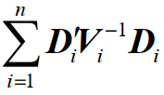由，對β微分 → $\frac{∂Y}{∂β}=D=X$

由model-based estimator：

此題為一般線性回歸，因此 (D’V-1D)-1

又V==，將前述V與D=X代入上式，可得 ${\left(X^{'}{\left(σ^{2}×I\right)}^{-1} X\right)}^{-1}= σ^{2} {(X^{'}X)}^{-1}$

1. (每小題2分) 課程網頁上有一資料檔名為wheeze.csv，紀錄16位孩童於9, 10, 11, 12歲時的氣喘狀況 (wheeze=1有氣喘狀況，wheeze=0則無)，孩童居住城市，其母抽菸狀況 (0, 1, 2表抽菸程度，此處可視為連續變項)，請以GEE方法分析孩童氣喘與居住城市 (city)、孩童年紀 (age) 與其母抽菸狀況 (smoke) 是否有關。SAS code可參考本週ceiba上resp.sas檔。

Code:

**proc** **genmod** data=wheeze descend;

class case city / param=ref;

model wheeze=city age smoke / dist=binomial;

repeated subject=case / corrw covb corr=ind;

**run**;

**proc** **genmod** data=wheeze descend;

class case city / param=ref;

model wheeze=city age smoke / dist=binomial;

repeated subject=case / corrw covb corr=exch;

**run**;

**proc** **genmod** data=wheeze descend;

class case city / param=ref;

model wheeze=city age smoke / dist=binomial;

repeated subject=case / corrw covb corr=ar(**1**);

**run**;

**proc** **genmod** data=wheeze descend;

class case city / param=ref;

model wheeze=city age smoke / dist=binomial;

repeated subject=case / corrw covb corr=unstr;

**run**;

1. 請分別以四種相關係數矩陣 (IND, EXCH, AR(1), UNSTR) 來分析本資料，選擇一個最好的相關係數矩陣，並說明你選擇該相關結構的依據。

把 case 和 city 當類別變數。建立廣義估計方程式。 其中 wheeze 為反應變數，city、age 和 smoke 為解釋變數。

IND 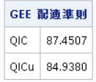 EXCH 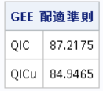

AR(1) 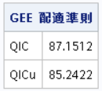 UNSTR 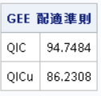

藉由 GEE 配適準則，挑選 QIC 最小的 model 當作最適解。在此當相關係數矩陣為AR(1)時QIC最小=87.1512，所以選擇AR(1)當作相關係數矩陣。

1. 在你所選擇的相關矩陣之下，列出  的model-based estimator與robust estimator (穩健估計量)，並說明此二者各由何公式所得。

|  |  |
| --- | --- |
| model-based estimator | robust estimator (Empirical) |
|  |  |
|  |  |

1. 據此資料，孩童氣喘與居住城市、孩童年紀與其母抽菸狀況是否有顯著關聯？(顯著水準訂為0.05)

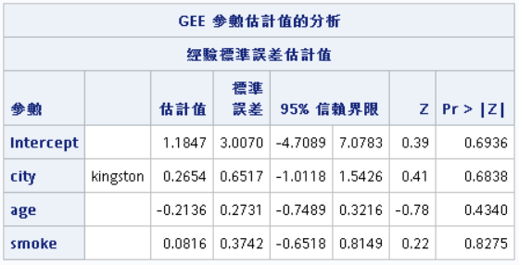

任何變數的 p-value 皆為不顯著，因此我們無法證明孩童氣喘與居住城市、孩童年紀與其母抽菸狀況有關聯。

1. 在Analysis Of GEE Parameter Estimates表中的Standard Error是由的model-based estimator或robust estimator (穩健估計量) 所得？如何計算？

Parameter Estimates 表中的 Standard Error 是由 robust estimator 所計算的，由(2)可知 robust estimator 的式子為

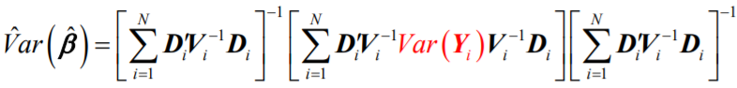

而 Parameter Estimates 表中的 Standard Error 就是 robust estimator 的對角線開根號。

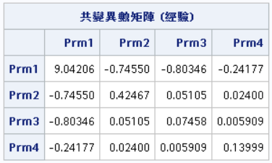

√9.04206 = 3.007

√0.42467 = 0.6517

√0.07458 = 0.2731

√0.13999 = 0.3742